Załącznik nr 3b do wniosku
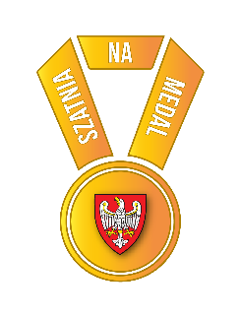

adresowa pieczątka wnioskodawcy
……………….……, dnia ………..………….……
Miejscowość data

DS-I.512. .2020
sygnatura sprawy UMWW

INFORMACJA
o terminie uzyskania odpowiednich pozwoleń

W związku realizacją zadania z zakresu infrastruktury sportowej/turystycznej*
pn. „……………………………………………………”, informuję, iż Gmina / Miasto / Powiat*……………………………. jest w trakcie procedury:
uzyskania pozwolenia na budowę
dokona zgłoszenia robót budowlanych nie wymagających pozwolenia
uzyskania pozwolenia wodnoprawnego

Jednocześnie zobowiązuję się niezwłocznie dostarczyć „OŚWIADCZENIE” o uzyskanych pozwoleniach (załącznik 3a) w ciągu 7 dni kalendarzowych od daty ich uzyskania.
Nie dostarczenie oświadczenia, o którym mowa powyżej będzie oznaczać rezygnację z ubiegania się o dofinansowanie zgłoszonego zadania.
…………………………………………….. | ……………………………………………..
Skarbnik | Podpisy i imienne pieczątki wnioskodawców

*- niepotrzebne skreślić

